**Тема 2**

**Конституційний поділ державної влади в Україні**

**План заняття:**

1. Поняття «держава»:

* основні теорії виникнення держави,
* основні ознаки держави,
* внутрішні функції держави,
* зовнішні функції держави,

2.Поняття, ознаки та принципи правової держави.

3. Система органів державної влади в Україні та принцип їх поділу. Законодавча влада в Україні.

**Основні поняття:** держава, державна влада, глава держави, виконача влада, правосуддя.

**Теми рефератів:**

1. Основні теорії виникнення держави.

2. Поняття та основні ознаки держави.

3. Функції держави та форми їх здійснення.

4. Внутрішні та зовнішні функції Української держави.

5. Поняття та специфічні ознаки правової держави.

6. Сутність та принципи правової держави.

7. Співвідношення правової держави і громадянського суспільства.

8. Еволюція розвитку теорії правової держави.

9. Поняття та види органів державної влади.

10. Конституційний поділ державної влади в Україні.

11. Конституційно-правовий статус Верховної Ради України.

12. Конституційно-правовий статус народних депутатів України.

13. Основні функції та повноваження Верховної Ради України.

14. Поняття, ознаки та види законів.

15. Законодавчий процес та його стадії.

16. Конституційно-правовий статус глави Української держави.

17. Повноваження Президента України.

18. Дострокове припинення повноважень Президента України.

19. Місце і роль Президента України в системі «стримувань та противаг».

20. Поняття та функції виконавчої влади.

21. Суб’єкти виконавчої влади в Україні.

22. Конституційно-правовий статус місцевих державних адміністрацій.

23. Співвідношення понять «судова влада», «система судоустрою» та «правосуддя».

24. Система судоустрою України.

25. Конституційно-правовий статус Конституційного Суду України.

26. Повноваження Конституційного Суду України.

27. Система судів загальної юрисдикції в Україні.

28. Основні засади судочинства в Україні.

29. Конституційно-правовий статус професійних суддів в Україні.

30. Суди присяжних як складова судочинства України.

**Методичні рекомендації до підготовки питань семінарського заняття:**

***Перше питання:* поняття «держава»**

При відповіді на ***перше питання***, спочатку треба зупинитись на наступних **теоріях виникнення держави:** *теологічна ( релігійна), патріархальна, договірна, теорія насильства, органічна теорія, психологічна, матеріалістична. Пояснити, в чому суть кожної теорії.*

*Дати визначення поняття* ***« держави».***

*Додаткові питання для обговорення* **: пояснити**, чому держава відрізняється від суспільства та його політичних організацій низкою ознак:

* територія
* населення
* наявність публічної влади
* суверенітет ( право на видання законів, монопольне право на встановлення і стягнення податків, право на монопольне застосування примусу щодо населення).

**Письмове завдання 1. Заповнити таблицю**

***Ознаки держави та їх сутність***

***Відповідь***

|  |  |
| --- | --- |
| **Ознака держави** | **Її сутність** |
| *Територія* | *Фізичний простір, де проживає населення та діють закони та владні структури. Територія визначає межі держави.* |
| *Населення* | *Група осіб, які проживають на певній території та мають спільні соціально-культурні та правові норми.* |
| *Суверенітет* | *Влада та контроль, які держава має над своєю територією, населенням, ресурсами та внутрішніми справами без зовнішнього втручання.* |
| *Установлена влада* | *Існуючі у державі органи та інституції, які здійснюють владні повноваження, приймають рішення та регулюють суспільні відносини.* |

**Письмове завдання 2*:* Заповнити таблицю**

***Класифікація функцій держави***

***Відповідь***

|  |  |  |
| --- | --- | --- |
| **Підстава для класифікації** | **Функції** | **Їх сутність**  **( приклади)** |
| За соціальним значенням державної діяльності | Основні функції | *Забезпечення громадян правами та свободами; збереження суспільного порядку.* |
| Додаткові функції | *Регулювання господарської діяльності; розвиток освіти та культури.* |
| За часом дії | Постійні функції | *Забезпечення громадянської безпеки; здійснення правосуддя.* |
| Тимчасові функції | *Управління кризовими ситуаціями; проведення виборів.* |
| За сферою суспільного життя | Гуманітарні функції | *Забезпечення соціального захисту; надання медичних послуг.* |
| Економічні функції | *Регулювання господарської діяльності; оподаткування.* |
| Політичні функції | *Забезпечення політичної стабільності; здійснення зовнішньої політики.* |
| За територіальною спрямованістю | Внутрішні функції | *Забезпечення правопорядку; регулювання внутрішньої економічної діяльності.* |
| Зовнішні функції | *Ведення зовнішньої політики; участь у міжнародних організаціях.* |

***Друге питання****:* **Поняття, ознаки та принципи правової держави.**

*При відповіді на друге питання,* важливо зосередити свою увагу на принципах правової держави, тому що вони до цих пір являються обєктом різних дискусій як в суспільстві, так і в наукових колах.

**Письмове завдання 3. Дати визначення поняттю «правова держава**»

***Відповідь***

***«Правова держава»*** *- це політичний та правовий концепт, який вказує на систему, в якій влада та діяльність державних органів ґрунтуються на принципах законності. Основна ідея полягає в тому, що навіть сама держава повинна дотримуватися встановлених правил і законів, і не може діяти відмінно від них. В такій системі, закон є вищим нормативним актом, який обов'язковий для всіх, включаючи представників влади.*

Вимоги правової державності наступні: гарантії її прав та свобод людини і громадянина в країні на рівні міжнародних стандартів ; верховенство конституції та принципу законності ; демократична форма правління ; розподіл і, зокрема, незалежність судової влади; взаємна відповідальність держави і громадянина Представницька демократія – здійснення народом влади через обрані ним державні органи. Одна з двох основних форм народовладдя (іншою формою є безпосередня демократія). У сучасному демократичному суспільстві ці обидві форми взаємно доповняють одна одну.

**Письмове завдання 4. Заповнити таблицю**

***«Ознаки правової держави»***

***Відповідь***

|  |  |
| --- | --- |
| **Специфічні ознаки правової держави** | **Їх сутність** |
| *1 Пріоритет закону* | *У правовій державі закон є вищим нормативним актом, який має бути дотримуваним всіма громадянами та владними структурами.* |
| *2 Гарантованість прав і свобод* | *Громадяни мають право на захист своїх прав та свобод перед судом та іншими правовими механізмами, і це гарантується законом.* |
| *3 Розділення влади* | *Влада розділена на виконавчу, законодавчу та судову гілки, що перевіряють одна одну та мають свої власні функції та повноваження.* |
| *4 Судова незалежність* | *Суди мають бути незалежними від впливу виконавчої та законодавчої влади та діяти об'єктивно в забезпеченні справедливості.* |
| *5 Конституційна основа* | *Основні принципи та цінності правової держави закріплені в конституції, яка є основним законом країни.* |
| *6 Широкий доступ до правосуддя* | *Громадяни мають право звертатися до суду для вирішення своїх спорів та захисту прав і свобод, і цей доступ має бути доступним для всіх.* |
| *7 Відсутність дискримінації* | *Громадяни повинні мати рівні права перед законом, і дискримінація на будь-яких підставах недопустима.* |
| *8 Публічність та прозорість* | *Робота владних органів та прийняття рішень повинні бути відкритими та доступними для громадян, з можливістю контролю і громадського обговорення.* |

**Письмове завдання 5.Заповнити таблицю**

***« Принципи правової держави»***

***Відповідь***

|  |  |
| --- | --- |
| **Принципи правової держави** | **Їх сутність** |
| Пріоритет закону | Закон є вищим нормативним актом та має бути дотримуваним усіма громадянами та органами влади. |
| Гарантованість прав і свобод | Кожен громадянин має право на захист своїх прав та свобод перед судом та іншими правовими механізмами. |
| Розділення влади | Влада розділена на виконавчу, законодавчу та судову гілки, що забезпечує контроль та баланс між ними. |
| Судова незалежність | Суди повинні бути незалежними та діяти об'єктивно, без впливу з боку виконавчої чи законодавчої влади. |

***Третє питання:* Система органів державної влади в Україні та принцип їх поділу. Законодавча влада в Україні.**

*Важливо дати визначення поняттю «державна влада» та її суттєвих ознак.*

*Візуально можна представити систему державних органів наступним чином;*

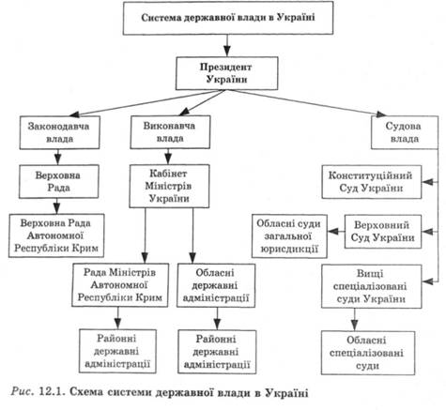

*Більш повний перелік ознак державної влади :*

* - Всеосяжний характер (універсальність). Чи означає, що державна влада поширюється на всю територію і на все населення держави, на всіх осіб, які перебувають на цій території;
* - Прерогатива державної влади. Чи означає, що державна влада має можливість скасування і визнання нікчемним будь-якого прояву іншої соціальної влади;
* - Суверенітет державної влади. Це невідчужуване юридична якість незалежної держави, що символізує його політико-правову самостійність, високу відповідальність і цінність як первинного суб'єкта міжнародного права, необхідне для виняткового верховенства державної влади і передбачає непокору владі іншої держави [[4]](https://stud.com.ua/54762/pravo/derzhavna_vlada" \l "srcannot_4) ;
* - Державна влада проявляється в діяльності державних інститутів, що утворюють механізм (апарат) цієї влади;
* - Структурованість державної влади. Державна влада проявляється у вигляді особливої системи, в якій всі інститути держави пов'язані між собою ієрархічноїспівпідпорядкованістю. Це зовнішня сторона структурованості. Крім цього, кожен державний інститут має певну жорстку структуру: складається з органів і посадових осіб, пов'язаних між собою ієрархічноїспівпідпорядкованістю. Ця внутрішня структура органів держави означає внутрішню сторону структурованості державної влади;
* - Державна влада має особливі канали для передачі свого волевиявлення, яких немає у інших властей (право, законодавство) і особливі засоби впливу на населення, яких немає у іншої соціальної влади (систему виправних установ, поліцію, внутрішні війська і т.д.);
* - Державна влада має право на стягнення податків і зборів з населення. Податки необхідні для утримання державного апарату, а також для матеріального забезпечення державної політики: економічної, соціальної, оборонної та т.д .;
* - Державна влада публічна. У широкому сенсі публічною, тобто суспільної, є будь-яка влада. Однак в теорії держави в цю характеристику традиційно вкладається інший, специфічний сенс, а саме те, що державна влада здійснюється професійним апаратом, відокремленим від суспільства як об'єкта влади;
* - Державна влада - це, як правило, легальна влада (узаконена). Вона заснована на праві, юридичних (правових) законах.

**Письмове завдання 6. Назвіть поняття та класифікація органів державної влади.**

***Відповідь***

***Поняття:***

***Органи державної влади*** *- це конституційно встановлені установи та організації, які здійснюють функції влади в межах держави. Вони призначені для прийняття та реалізації рішень, які стосуються усіх сфер суспільного життя.*

***Класифікація органів державної влади:***

*1* ***Виконавча влада****:*

* ***Президент*** *(Глава держави): Головний представник країни, керівник зовнішніх відносин, командир військових сил (у країнах з президентською формою урядування).*
* ***Уряд*** *(Кабінет Міністрів): Виконавчий орган, відповідальний за управління країною та реалізацію політики.*
* ***Міністерства та відомства****: Спеціалізовані структури, які виконують адміністративні та виконавчі функції у різних сферах суспільства (наприклад, Міністерство освіти, Міністерство фінансів тощо).*

*2* ***Законодавча влада****:*

* ***Парламент*** *(Верховна Рада, Сейм, Конгрес та ін.): Орган, який ухвалює закони, контролює діяльність виконавчої влади та представляє громадян у політичному процесі.*
* ***Верхня та нижня палати парламенту*** *(якщо така структура існує): Мають різні функції та склад, але обидві беруть участь у процесі прийняття законів.*

*3* ***Судова влада****:*

* ***Суди загальної юрисдикції****: Розглядають різноманітні справи, які стосуються громадянського, кримінального та адміністративного права.*
* ***Конституційний суд*** *(або аналогічний орган): Вирішує конституційні питання, перевіряє відповідність законів конституції.*
* ***Арбітражні суди*** *(за наявності): Розглядають економічні та комерційні спори.*

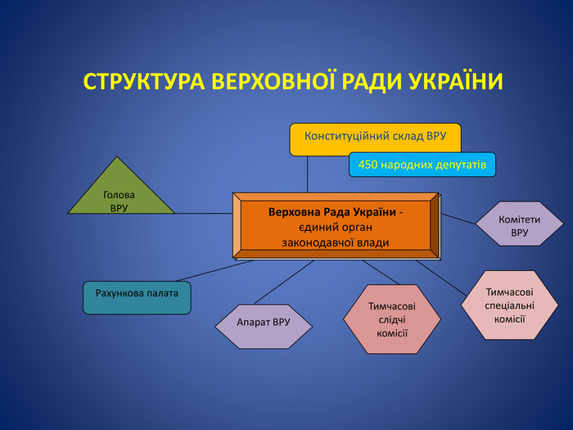

***Письмове завдання 7.. Заповнити таблицю***

***Відповідь***

***« Основні функції та повноваження Верховної Ради України»***

|  |  |
| --- | --- |
| **Основні функції Верховної Ради** | **Найважливіші повноваження Верховної Ради** |
| Законодавча функція | Прийняття, зміна та скасування законів; ухвалення бюджету та інших нормативно-правових актів. |
| Представницька функція | Представлення інтересів громадян перед державними органами; здійснення контролю над діяльністю влади. |
| Контрольно-наглядова функція | Контроль за виконанням законів та програм; перевірка діяльності виконавчих органів та місцевого самоврядування. |
| Формування керівних органів | Обрання Президента України та призначення Прем'єр-міністра. |
| Ратифікація міжнародних угод | Затвердження та ратифікація міжнародних договорів та угод. |
| Прийняття Конституційних законів | Прийняття та зміна Конституцій України, які визначають основні засади державного устрою. |

**Письмове завдання 8. Дати відповідь на питання:**

Повноваження Президента України.

За яких умов припиняються ці повноваження?

Яку роль виконує Президент України в системі «стримувань та противаг»?

***Відповідь***

***Повноваження Президента України:***

1. ***Представницька функція****: Президент представляє Україну на міжнародному рівні, підписує міжнародні договори та здійснює зовнішню політику.*
2. ***Вищий главнокомандувач Збройних сил України****: Президент здійснює керівництво армією та іншими військовими формуваннями.*
3. ***Призначення на посаду та звільнення з посади Прем'єр-міністра України та інших членів Кабінету Міністрів****: Президент призначає Прем'єр-міністра та затверджує його склад уряду.*
4. ***Рекомендаційна функція****: Президент вносить пропозиції до Верховної Ради, виступає з щорічними та спеціальними повідомленнями, представляє пропозиції щодо реформ та законодавчих ініціатив.*
5. ***Ратифікація міжнародних договорів****: Президент підписує та ратифікує міжнародні договори.*

***Умови, за яких припиняються повноваження Президента України:***

1. *Вибори нового Президента.*
2. *Втрата громадянства України.*
3. *Відставка.*
4. *Смерть.*

***Роль Президента України в системі "стримувань та противаг":***

*Президент України виступає як один з ключових гравців у системі "стримувань та противаг" (checks and balances) в українській політичній системі. Він забезпечує баланс між виконавчою, законодавчою та судовою гілками влади. Наприклад, Президент має право ветувати закони, які прийняті Верховною Радою. Він також має важливу роль у формуванні уряду та виконанні зовнішньої політики, що робить його одним із ключових учасників у політичному процесі України.*

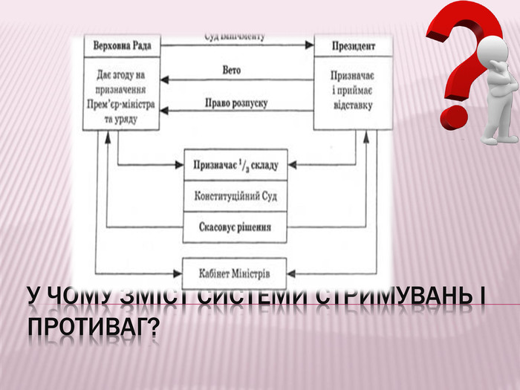

**Питання для усного обговорення:**

Назвіть поняття та функції виконавчої влади.

Охарактеризуйте систему судоустрою України.

